BANDIRMA REHBERLİK VE ARAŞTIRMA MERKEZİ ONLİNE RANDEVU SİSTEMİ KLAVUZU

1- Bandırma Rehberlik ve Araştırma Merkezinin İnternet sitesine (http://bandirmaram.meb.k12.tr) giriş yaptıktan sonra sol bölümdeki “Online Randevu Sistemini” tıklayınız.(Internet tarayıcısnın google chrome veya mozilla firefox olması gerekiyor.)
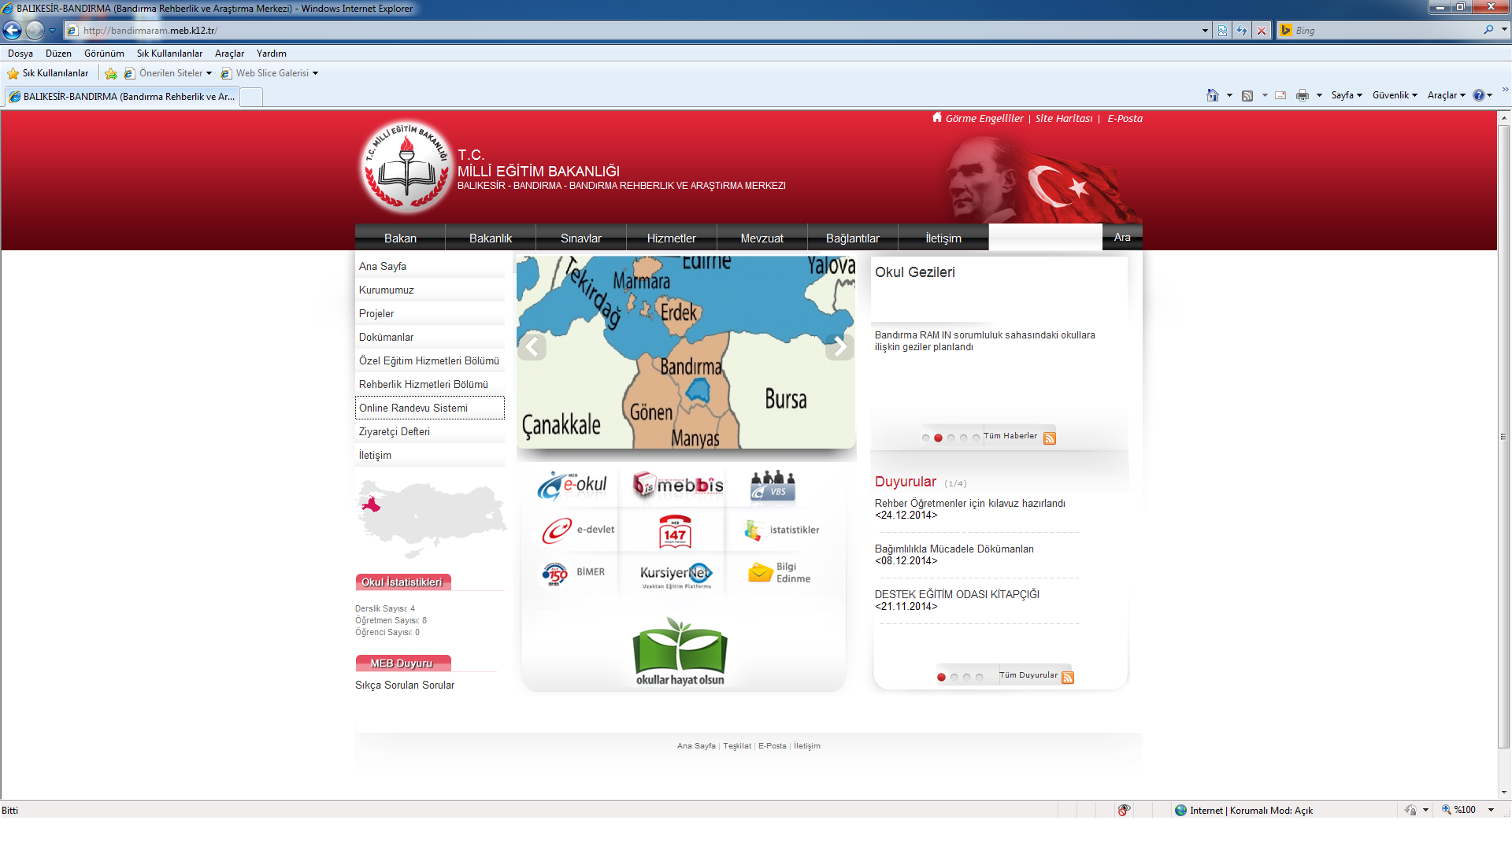

2-Eğitsel Değerlendirme ve Tanılaması yapılacak olan öğrencinin kayıt durumuna göre ilgili butonu işaretleyiniz.
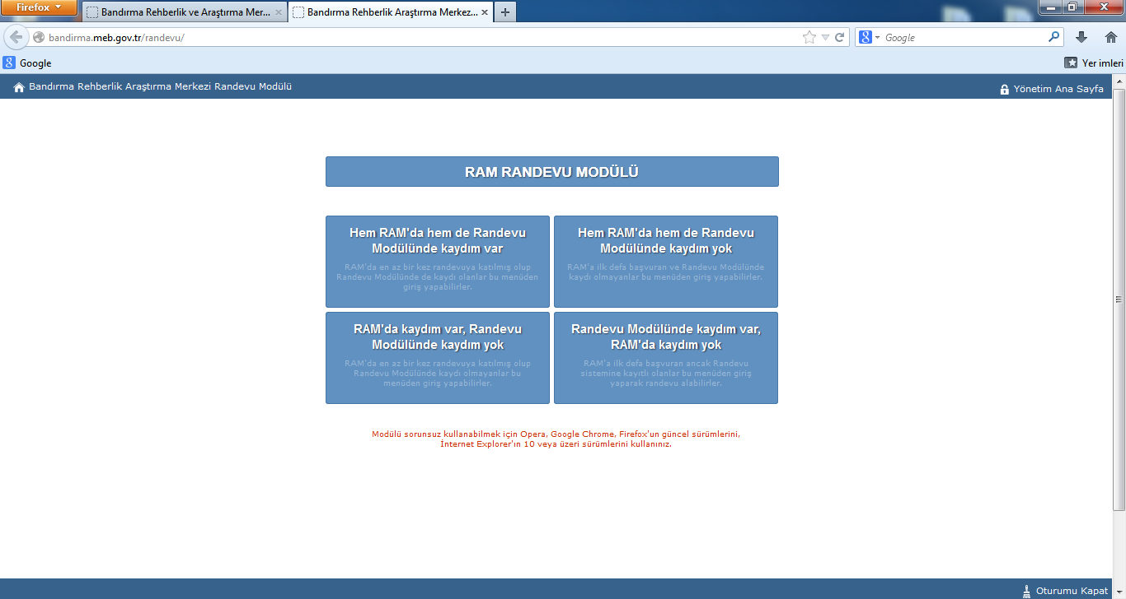
3-Öğrencinin kimlik bilgilerini doldurunuz.

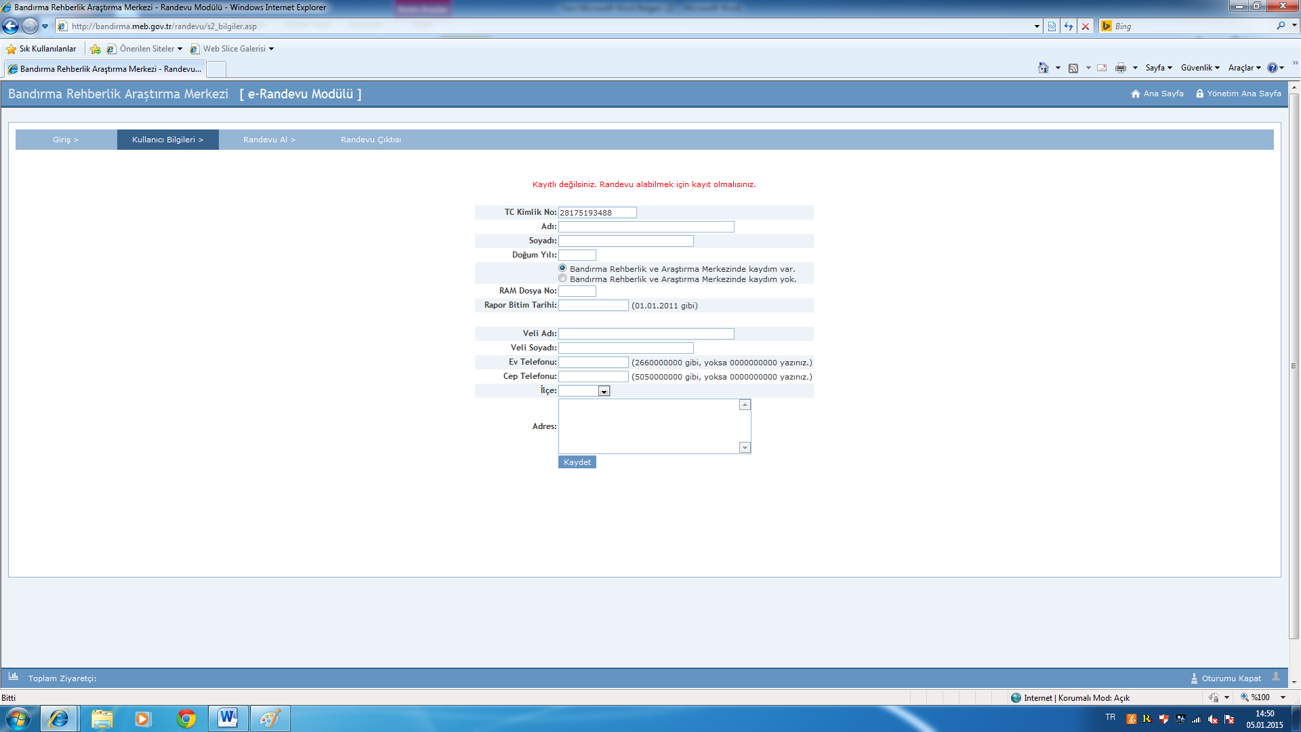

4-Randevu gün ve saatini seçiniz.
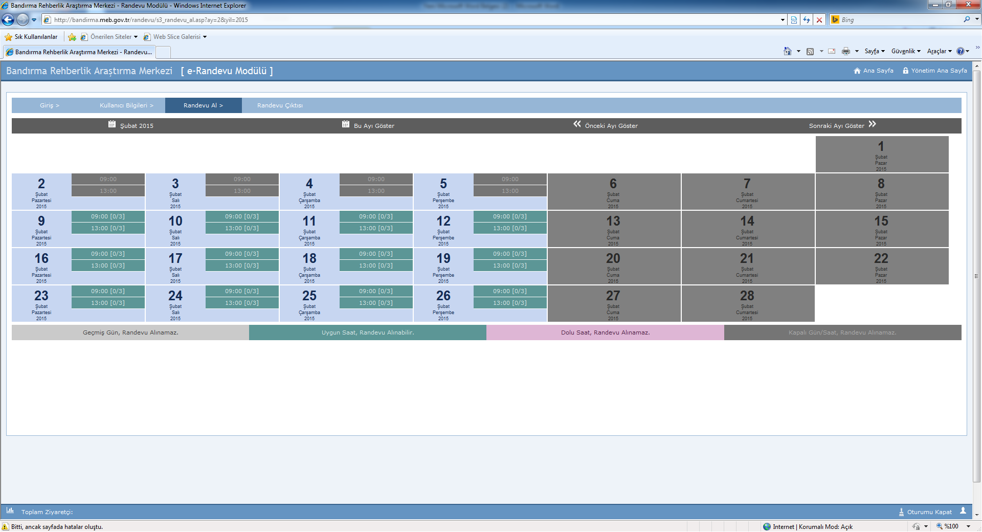

5-İstenen belgelerle randevu gün ve saatinde Bandırma Rehberlik ve Araştırma Merkezinde hazır olunuz.

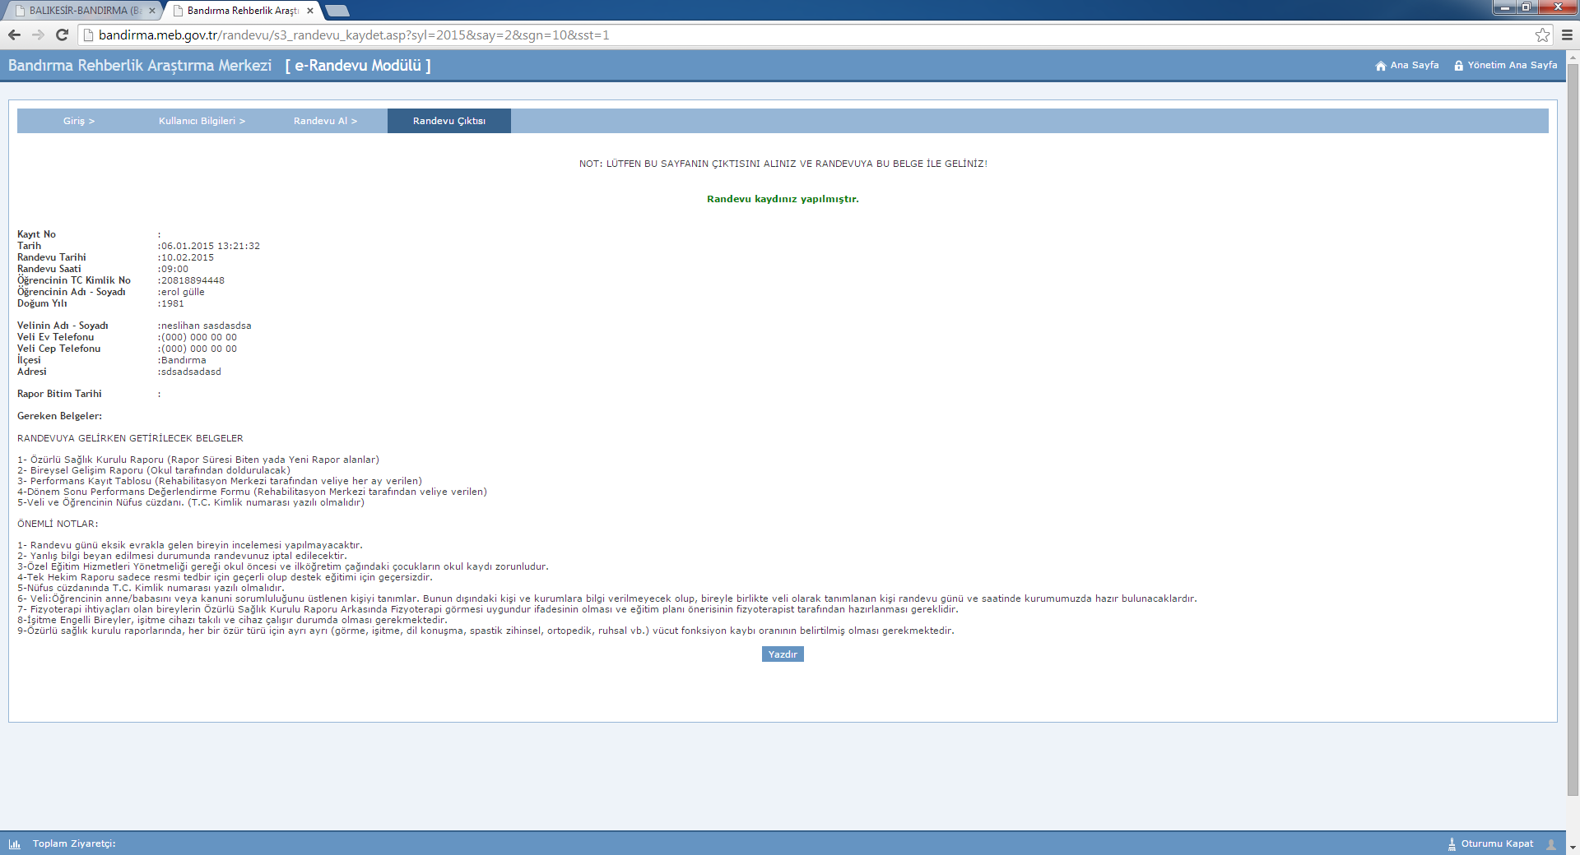

Not: -Randevusuna gelmeyenler 15 gün içerisinde yeniden randevu talebinde bulunamayacaktır.(Sistem 15 gün dolana kadar yeniden randevu vermeyecektir.)
-Randevuya eksik evrakla gelenler incelemeye alınmayacaktır.

